Отчёт по лабораторной работе №4

Дисциплина: Математические основы защиты информации и информационной безопасности

Дэнэилэ Александр Дмитриевич, НПМмд-02-23

Содержание

# Цель работы

Изучить алгоритмы вычисления наибольшего общего делителя.

# Задание

1. Реализовать алгоритм Евклида.
2. Реализовать бинарный алгоритм Евклида
3. Реализовать расширенный алгоритм Евклида
4. Реализовать расширенный бинарный алгоритм Евклида

# Теоретическое введение

Пусть числа $a$ и $b$ целые и $b≠0$. Разделить $a$ на $b$ с остатком - значит представить $a$ в виде $a=qb+r$, где $q,r∈Z$ и $0≤r≤|b|$. Число $q$ называется неполным частным, число $r$- неполным остатком от деления $a$ на $b$.

Целое число $d≠0$ называется *наибольшим общим делителем* целых чисел $a_{1},a_{2},…,a_{k}$ (обозначается $d=$ НОД($a_{1},a_{2},…,a_{k}$)), если выполняются следующие условия:

1. Каждое из чисел $a_{1},a_{2},…,a_{k}$ делится на $d$;
2. Если $d_{1}≠0$- другой общий делитель чисел $a_{1},a_{2},…,a_{k}$, то $d_{1}$ делится на $d$.

Например, НОД(12345, 24690) = 12345, НОД(12345, 54321) = 3, НОД(12345, 12541) = 1.

Ненулевые целые числа $a$ и $b$ называются *ассоциированными* (обозначается $a b$), если $a$ делится на $b$ и $b$ делится на $a$.

Для любых целых чисел $a_{1},a_{2},…,a_{k}$ существует наибольший общий делитель $d$ и его можно представить в виде *линейной комбинации* этих чисел:

$d=c_{1}a_{1}+c_{2}a_{2}+…+c_{k}a_{k},c_{i}∈Z$

Например, НОД чисел 91, 105, 154 равен 7. В качестве линейного представления можно взять

$7=7⋅91−6⋅105+0⋅154,$

либо

$7=4⋅91+1⋅105−3⋅154$

Целые числа $a_{1},a_{2},…,a_{k}$ называются *взаимно простыми в совокупности*, если НОД($a_{1},a_{2},…,a_{k}$) = 1. Целые числа $a$ и $b$ называются *взаимно* простыми, если НОД(*a, b*) = 1.

Целые числа $a_{1},a_{2},…,a_{k}$ называются *попарно взаимно простыми*, если НОД($a_{i},a_{j}$) = 1 для всех $1≤i≠j≤k$.

# Выполнение лабораторной работы

1. Реализация алгоритма Евклида нахождения наименьшего общего делителя (рис. 1).

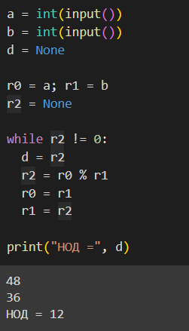

Figure 1: Алгоритм Евклида

1. Реализация бинарного алгоритма Евклида нахождения наименьшего общего делителя (рис. 2).

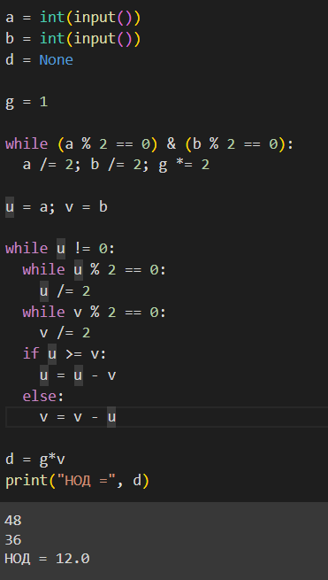

Figure 2: Бинарный алгоритм Евклида

1. Реализация расширенного алгоритм Евклида нахождения наименьшего общего делителя и представление его в виде линейной комбинации чисел $a$ и $b$ (рис. 3).

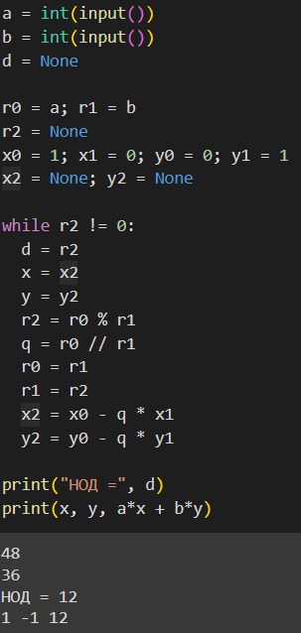

Figure 3: Расширенный алгоритм Евклида

1. Реализация расширенного бинарного алгоритма Евклида нахождения наименьшего общего делителя и представление его в виде линейной комбинации чисел $a$ и $b$ (рис. 4).

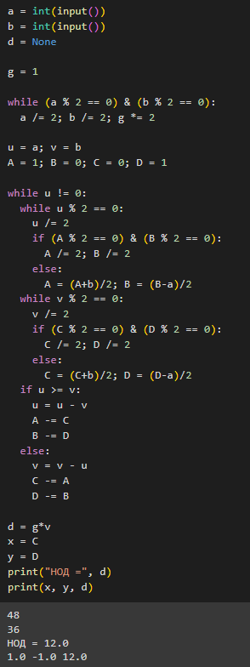

Figure 4: Расширенный бинарный алгоритм Евклида

# Выводы

Ознакомился с различными вариациями реализации алгоритмов нахождения наименьшего общего делителя.

# Список литературы